***«Олимпиада Сочи — 2014». Конспект беседы с детьми старшего дошкольного возраста».***

**Цели:**

• Дать представление об Олимпийских играх; расширять знания детей о видах спорта.

• Развивать интерес к различным видам спорта, желание заниматься физкультурой; воспитывать заботу о здоровье.

• Воспитывать чувство гордости за Россию.

Интеграция образовательных областей: познание, коммуникация, социализация, здоровье, физическая культура.

Предварительная работа: рассказ воспитателя о истории возникновения олимпийских игр; беседы с детьми о зимних видах спорта ; рассматривание картинок и иллюстраций с олимпийскими символами.

**Беседа.**

В: Дети, вы помните мой рассказ о древней Греции? Это родина Олимпийских игр. Вспомните, пожалуйста, какие традиции зародились на Олимпе.

Ответы детей: зажигали олимпийский огонь, участники произносили клятву, что будут честно бороться в состязаниях. В: Эти традиции сохранились и до наших дней. До сих пор зажигается Олимпийский огонь, который горит в течение всех дней Олимпиады.

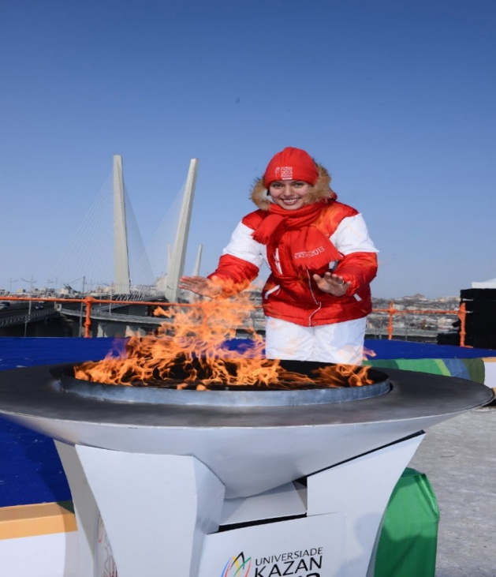

Его зажигают лучшие спортсмены мира. Священный огонь факела символизирует собой мир и дружбу всех народов земли.

В: В какой стране сейчас проходят Олимпийские игры?

Дети: Олимпийские игры проходят в нашей стране, в России.

В: Может быть вы знаете название города?

Дети: Город «Сочи».

В: Да, ребята, седьмого февраля 2014 года в нашей стране, в городе Сочи открылись зимние олимпийские игры. Современные олимпийские игры имеют свой символ, девиз, эмблему, флаг, клятву, талисман и награды.

Олимпийский символ, это 5 переплетенных между собой колец, они означают 5 континентов Земли и встречу спортсменов всего мира. Европа – голубой, Азия – Жёлтый, Африка – чёрный, Австралия – зелёный, Америка – красный. 

Олимпийский девиз – «Быстрее, выше, сильнее! »

Олимпийская эмблема – сочетание переплетенных колец с какими-нибудь элементами. К примеру, на эмблеме Олимпийских Игр в Москве 1980 г вместе с Олимпийскими кольцами изображался силуэт высотных зданий, башни Московского Кремля и беговые дорожки стадиона.

В: Рассмотрите олимпийский флаг. Опишите его.

Дети: Флаг белого цвета, с пятью кольцами.

В: Верно. Олимпийский флаг – это полотно белого цвета с изображенными на нем Олимпийскими кольцами.

В: Послушайте, как звучит клятва спортсменов:

Клятва звучит так: «От имени всех спортсменов я обещаю, что мы будем участвовать в этих Играх, уважая и соблюдая правила, по которым они проводятся, в истинно спортивном духе, во славу спорта и во имя чести своих команд». Произносят клятву не только спортсмены, участвующие в Играх, но судьи.

В: О чём говорят спортсмены, произнося эту клятву?

Дети: Они будут уважать друг друга, соблюдать правила игры.

В: Какие зимние виды спорта вы знаете?

Дети: Горные лыжи, фигурное катание, конькобежный спорт, биатлон, хоккей.

В: Дети, сейчас я вам загадаю загадки, а вы подумайте, о чём идет речь и скажите отгадку.

.

1. Всё лето стояли, 2. Две полоски на снегу

Зимы ожидали. Оставляю на бегу.

Дождались поры, Я лечу от них стрелой,

Помчались с горы. А они опять за мной. (лыжи) .

(Санки)

3. Мчусь как пуля, я вперёд, Да мелькают огоньки!

Лишь поскрипывает лёд, Что несёт меня? (коньки).

В: Дети, мы с вами ещё продолжим беседу о спорте, спортсменах и Олимпиаде, а сейчас немного разомнёмся.

Физкультминутка: (движения по тексту) .

Раз-два-три – на месте шаг,

Палки лыжные в руках.

Мы вперёд руками вертим.

Пусть по группе дует ветер!

А теперь назад покрутим,

Снова ветер делать будем.

Возле стульчика мы идём

И в ладоши звонко бьём.

Раз – хлопок, и два – хлопок,

И за стол сядь, дружок.

В: Талисманом Олимпийских Игр обычно является изображение животного, которого особенно любят в той стране, в которой проводят очередные Олимпийские игры.

1. Леопард.

Горный спасатель-альпинист Леопард живет в кроне огромного дерева, которое растет на самой высокой скале в заснеженных горах Кавказа. Он всегда готов прийти на помощь и не раз спасал расположенную неподалеку деревню от лавин.

Леопард – прекрасный сноубордист, он научил этому виду спорта всех своих друзей и соседей. У Леопарда веселый нрав, он не может жить в одиночестве и очень любит танцевать.



2.Белый мишка

За полярным кругом в ледяном иглу живет белый мишка. В его доме все сделано изо льда и снега: снежный душ, кровать, компьютер и даже спортивныетренажеры.

Белый мишка с раннего детства воспитывался полярниками. Именно они научили его кататься на лыжах, бегать на коньках и играть в керлинг. Но больше всего белому мишке понравилось кататься на спортивных санках. Он стал настоящим саночником и бобслеистом, а его друзья – тюлени и морские котики - с удовольствием наблюдают за его победами. Теперь они вместе устраивают соревнования по этим видам спорта, и долгой полярной ночью им некогда скучать!

**

3. Зайка.

Зайка – самая активная жительница зимнего леса. Ее друзья всегда удивляются – и как она все успевает? Ведь Зайка не только успевает учиться в Лесной Академии на «отлично», помогать маме в семейном ресторанчике «Лесная запруда», но и участвовать в различных спортивных соревнованиях. Зайка уверяет своих друзей, что у нее нет никакого секрета: просто она очень любит спорт. И очень любит петь и танцевать.



В: Какие награды получают победители Олимпийских игр? Медали, дипломы.

Олимпийские награды – это медали и дипломы. Победители награждаются золотыми, серебряными и бронзовыми медалями. Недавно победителям игр стали вручать нагрудные золотые, серебряные и бронзовые значки.

Итог:

В: Где проходят Олимпийские игры? Назовите и покажите талисманы игр в Сочи.

Рассказ воспитателя о истории возникновения Олимпийских игр.

Цели: познакомить дошкольников с историей возникновения олимпийских игр, дать первоначальные сведения о истории олимпийского движения древности и современности, как достижение общечеловеческой культуры. Задачи: формировать у детей представления об олимпийских играх, как мирных соревнований, в которых участвуют народы всего мира; ознакомить детей с доступными для понимания сведениями о истории олимпийского движения; способствовать формированию интереса к физическим упражнениям.

Дети, вы знаете, что в нашей стране, в России, открываются зимние олимпийские игры. Это соревнования лучших спортсменов со всего мира. Пройдут соревнования в городе Сочи. Мы с вами можем посмотреть их по телевизору.

А сегодня я хочу вам рассказать, как появились олимпийские игры и кто их придумал. В далёком прошлом, ещё в Древней Греции, на горе « Олимп» жили сильные и мужественные люди. Они жили очень беспокойно и враждовали друг с другом. И тогда их царь обратился к мудрецам с вопросом: «Что сделать мне, чтобы народ мой не враждовал?» Много разных советов давали мудрецы. Но самый мудрый, сказал: «Проведи спортивные игры, которые сдружат народ твой».  Люди в Греции очень любили спорт и обрадовались такому решению. В год Олимпийских игр глашатаи разносили по городам радостную весть: «Все в Олимпию!» В состязаниях мог участвовать любой желающий. Олимпийские игры посвящались богу Зевсу. В честь Зевса, бога греческой мифологии, Олимпиада означало — дочь Олимпа. С той поры один раз в четыре года отправлялись гонцы, которые несли весть о предстоящем олимпийском празднике, и объявляли перемирие. Продолжались игры пять дней. В первый день атлеты приходили в храм в Олимпию, по велению самого главного греческого бога Зевса, повелителя грома и молнии, зажигали от солнечного луча священный огонь, и давали клятву – бороться честно.

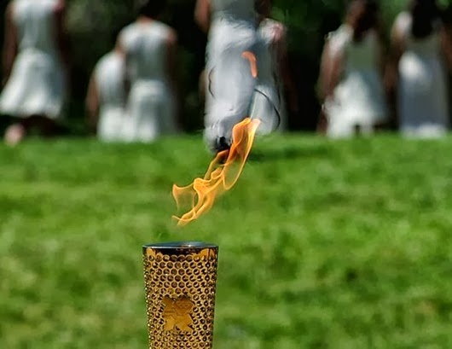

Девиз игр : быстрее, выше, сильнее. Спортсмены соревновались в стрельбе из лука, в беге, в борьбе, в прыжках, в метании копья, устраивали гонки на колесницах.

Правила проведения античных игр

Так в Греции установился обычай, по которому раз в четыре года в разгар междоусобных войн все откладывали оружие в сторону и отправлялись в Олимпию, чтобы восхищаться гармонично развитыми атлетами и славить богов.

Олимпийские игры стали событием общенациональным, объединившим всю Грецию, в то время как до и после них Греция являла собой множество разрозненных, враждующих между собой государств.

Греция - это Родина Олимпийских игр. А именно почитаемое греками, святилище – Олимпия.

На время прохождения Олимпийских игр прекращались войны. Множество людей стремилось попасть на эти зрелища. Зрители сидели на холмах и криками подбадривали соревнующихся. На Олимпийские игры приезжало множество писателей, поэтов. Они творили свои произведения и читали их. Победителей встречал и чествовал весь город. В городской стене делали пролом, откуда на победной колеснице въезжал победитель.

Древние состязания породили особый вид деятельности человека - спорт. Он включает в себя тренировки и соревнования. Соревнования же не только помогали и помогают до сих пор определить чемпиона (победителя) но и выявить физические возможности людей.

Многие традиции сохранились и до наших дней. До сих пор зажигается Олимпийский огонь, который горит в течение всех Олимпийских игр, в огромной чаше. Зажжённый огонь, день и ночь несут спортсмены – в дождь, в снег, в ветер. Священный огонь символизирует мир и дружбу всех народов земли. Право зажечь огонь предоставляется лучшему спортсмену страны, где проводят Олимпийские игры. Так же, как и в древние времена, звучат клятвы спортсменов и судей. Затем звучит гимн страны – организовавшей игры. Поднимают белый флаг с изображением пяти колец, обозначающих символ пяти континентов. Так открываются Олимпийские игры. Символ Олимпиады – пять цветных сплетённых колец, обозначает дружбу и единство в Олимпийском движении, между всеми континентами Земли: Европой(голубой цвет), Азией(жёлтый цвет), Африкой(чёрный цвет), Австралией(зелёный цвет), Америкой(красный цвет).

